第3回 中健次郎先生 気功講習会

気功で、薫習(長年の行為や因習が染み付いた心）された心を浄化し、体のこりと緊張をほぐしましょう！心身ともに健康でリラックスしバランスのとれた状態が、私たちのもっとも自然な状態なのですから。 中健次郎

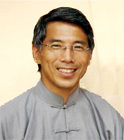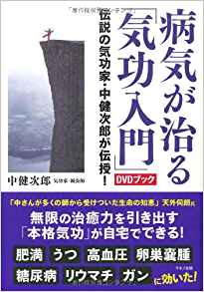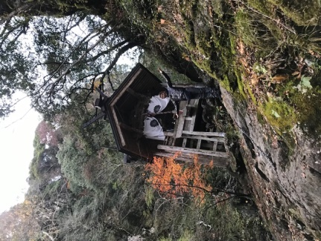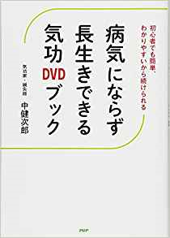

時 ４月１１日（土曜日）
場所 西気コミュニティーセンター 豊岡市日高町東河内608‐2
① 午前の部 １０時～１２時半
② 午後の部 １３時半～１６時
参加費 ① ② それぞれ ４５００円
①② 両方通しで、 ③ ８０００円
お昼は、お弁当 ８００円 でご用意できます。
お申し込み
とちの実健康倶楽部クリニック
電話 ０７９６－４５－２２１１
ホームページhttp://www.tochinomi-kenkou.jp
お問い合わせから、ご連絡ください。

